自動証明写真機設置場所賃貸借仕様書
（物件No.1 中央区役所）
１ 設置場所
千葉市中央区中央４丁目５番１号 きぼーるアトリウム ２階
（詳細は「６ 設置場所位置図」参照）
２ 貸付期間
令和２年４月１日から令和６年３月３１日まで（３６か月間）
３ 機能、外観等の条件
（１）自動証明写真機の大きさの目安は平面1,500mm×2,000mm以内、高さ1,950mm以内とする。看板・装飾部、電源接続部等は記載数値を上回ってもよいが、貸付面積は超えないこと。
（２）特別永住者証明書に関する申請、旅券（パスポート）の発給申請、運転免許証の申請及び個人番号カードの申請に使用する証明写真に対応可能であること。なお、個人番号カードのオンライン申請対応の有無は問わない。
（３）車いす利用者が使用できる構造であること。
（４）外国籍住民も利用できるよう英語・中国語・韓国語での案内機能を有すること。
（５）本体の配色等のデザインは、庁舎の美観を損なわないようなものとすること。
（６）他の商品の宣伝を行うものでないこと。また、自動証明写真機製造メーカーの宣伝も避けること。（「証明写真」等の一般的な用語は外部に大きく表示してよいが、社名等の表示は故障時連絡先の最低限に限ることとし、大きく表示しないこと。）
４ 設置・撤去等の条件
（１）貸付期間の開始日から２週間以内に、各建物の管理者の指示に従い速やかに指定の位置に自動証明写真機を設置し、設置後は、その完了した旨を管理者に報告すること。
また、管理者確認の際、施設管理上支障があると認められる場合は、速やかに是正すること。
（２）管理者が指示した箇所から電源を取り、ケーブルカバー・モールを適切に使用する
など安全及び美観に十分配慮して配線すること。（特に、歩行者のつまづき事故を最大限回避できるように引き回すこと。）
（３）自動証明写真機の電気の使用量を計る子メーターを設置すること。
（４）自動証明写真機の設置にあたっては耐震対策を施すこと。その際できる限り庁舎の躯体に負担がからない方法とすること。
（５）自動証明写真機の設置、更新及びこれに付帯する電気通信設備・耐震対策の施工並びに貸付物件返還時におけるこれらの撤去・原状回復は、賃借人の負担で実施すること。なお、施工にあたっては、予め設置しようとする自動証明写真機の機器カタログ等を提出した上で管理者と十分打ち合わせを行い、施工後に管理者の確認を受けること。
（６）貸付物件のある施設の事務室の配置変更、施設の建替え、施設の管理形態変更等により、貸付期間中に自動証明写真機の移設又は撤去を管理者が指示した場合は、速やかに指示に従うこと。なお、それらは賃借人の負担で実施すること。
５ 運用上の条件
（１）利用件数及び売上金額について、各月の件数・金額を翌月中に報告すること。
（２）自動証明写真機の稼働時間をタイマー等で設定する際は、開庁時間を考慮すること。
全日（年末年始（１２月２９日～１月３日）を除く）８時００分から２１時００分
（３）節電への取組みとして、必要に応じて消灯に努めること。
（４）電力供給不足等の際には、管理者の指示に従い稼働時間を短縮する等の対応に努めること。

６ 設置場所位置図
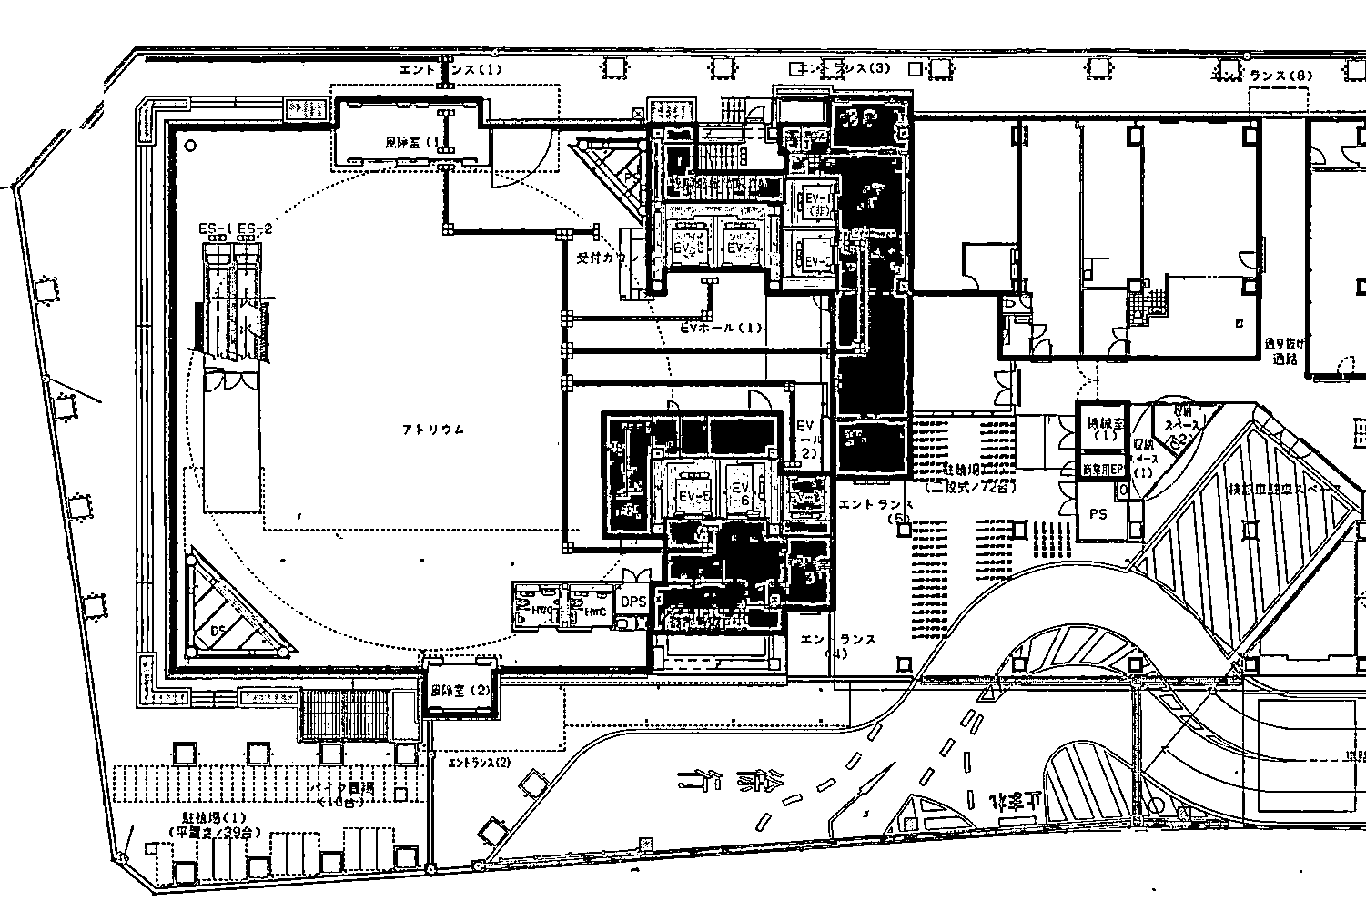
（きぼーる １階平面図）
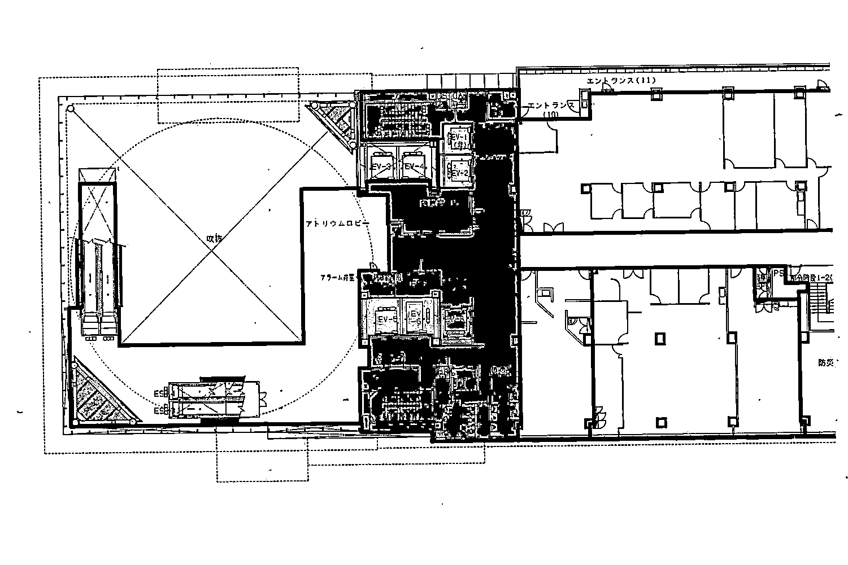
（きぼーる ２階平面図） ：設置予定場所

